Univerzita Palackého v Olomouci
Pedagogická fakulta
Katedra českého jazyka a literatury

I/Y po souhláskách měkkých a tvrdých
Didaktika mateřského jazyka

Anna Golová
Učitelství pro 1. stupeň ZŠ
2. ročník, LS
Datum: 30.03.2015

Olomouc 2015
- Doplňovací cvičení
a) Doplň i,í/y,ý a pěkně přečti.

Máme doma ch_tré štěně.
Nepobíhá potřeštěně,
kde trať cestu překř_ž_,
po značce se rozhlíž_.

„Pozor, pejsku,“ ř_ká značka,
„tad_ chod_t nen_ hračka.
Vláček do hor,
vláček z hor.
jezd_ tady bez závor.
HORÁKOVÁ, Zdena; TRNKOVÁ, Zdena. Tvrdé a měkké slabiky.Slabiky dě, tě, ně, bě, pě, vě, mě. Pracovní sešit pro 2. ročník. Brno: Nová škola, 2012. ISBN 978-80-87565-37-7.

b) Doplň i-í nebo y-ý

č_pern_ Jen_k
ch_tr_ Frant_k
poslušn_ M_rek
odvážn_ Mart_n
kamarádsk_ J_ř_k
hodn_ Ton_ček
b_strý Lád_k
š_kovn_ Petř_k
MIKULENKOVÁ, Hana. Český jazyk pro 2. ročník. Vyd. 2., přeprac. podle požadavků RVP ZV. Ilustrace Jindřich Kania. Olomouc: Prodos, 2006, 2 sv. (79, 79 s.). ISBN 80-723-0162-4.

c) Doplňtě i-í/y-ý, písně si zazpívejte:

Pod naš_m ok_nkem rostou tam dvě růže …
Č_žečku, č_žečku, ptáčku maličk_ …
Šel zahradn_k do zahrad_ s mot_kou …
Šel tud_, měl dud_, an_ nezap_skal …
Pod naš_mi okn_ teče vod_čka …
Červená růž_čko, proč se rerozvíj_š …
Kd_ž jsem já slouž_l to prvn_ léto …
BELŽÍKOVÁ, Martina a Andrea HAVLÍNOVÁ. Český jazyk pro 2. ročník ZŠ. Vyd. 1. Ilustrace Jindřich Kania. Brno: Didaktis, c2003, 64 s. Zábavné procvičování doma i ve škole. ISBN 80-862-8594-4.

d) Doplňuj – procvičování měkkých a tvrdých slabik

Hynek louská ořech_. J_ je rád. Ton_k chod_ do druhé tř_dy. Mám rád kreslen_, psan_ i poč_tán_. Pan_ uč_telka dět_ chvál_. V domác_ch úkolech bylo málo ch_b. V naš_ ulic_ bydlí kamarád J_rka. Chod_ rád nakupovat.Vžd_ si př_nese něco dobrého ke svač_ně.
BURIANOVÁ, Hana, Ludmila JÍZDNÁ a Mária TARÁBKOVÁ. Český jazyk pro 2. ročník základní školy: učebnice. Vyd. 3. Ilustrace Aleš Čuma. Brno: Didaktis, 2009, 103 s. ISBN 978-80-7358-132-9.

- 1 doplňování v tabulce se souřadnicemi
Doplň i,í/y,ý.

 | A | B | C | D
1 | d_vadlo | vodovod_ | jezd_t | na lod_
2 | náklad_ | jezd_ | sladk_ | d_ka
3 | t_cho | kost_ | pot_chu | sešit_
4 | mot_ka | t_gr | žlut_ | náměst_
5 | smet_ště | jin_ | rybk_ | ut_ká
6 | polet_ | písn_čka | stran_ | lán_
7 | zvedn_ se | tajn_ | hrad_ | t_den
(vlastní tvorba)

- Diktát
Napište jako diktát.
Broučci vstávají večer
Sluníčko se schylovalo k západu a svatojánští broučci vstávali. Maminka už byla v kuchyni a vařila snídani. Tatínek už také nespal. Ležel ještě v posteli a pěkně si hověl. Brouček přelezl ze své postýlky na maminčinu. Lehl si na záda, zdvihl všechny nožičky do povětří a trochu se pohoupal. Ale najednou už ležel na zemi a křičel, co mu hrdlo stačilo.
(podle J. Karafiáta)
HORÁKOVÁ, Zdena; TRNKOVÁ, Zdena. Tvrdé a měkké slabiky.Slabiky dě, tě, ně, bě, pě, vě, mě. Pracovní sešit pro 2. ročník. Brno: Nová škola, 2012. ISBN 978-80-87565-37-7

4) 2 vizuálně zajímavá cvičení
a)Doplň a podle nápovědy vybarvi kraslici – RY-červeně, DÝ- žlutě,TY- modře, NY-zeleně
KRASLICE

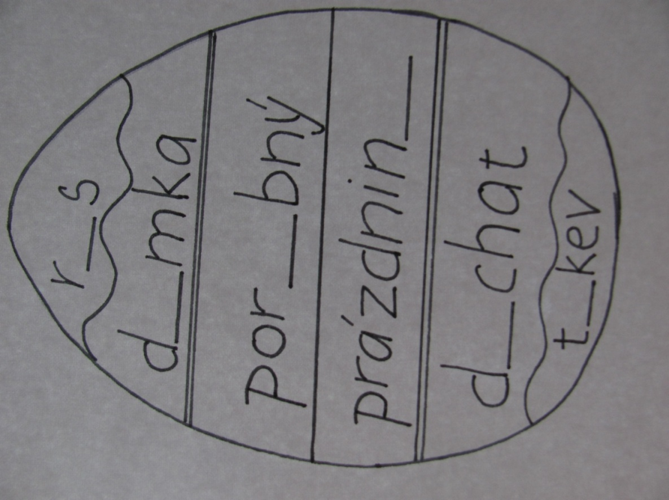
HORÁKOVÁ, Zdena; TRNKOVÁ, Zdena. Tvrdé a měkké slabiky.Slabiky dě, tě, ně, bě, pě, vě, mě. Pracovní sešit pro 2. ročník. Brno: Nová škola, 2012. ISBN 978-80-87565-37-7

b) Vybarvi korálky s tvrdými souhláskami modře, s měkkými souhláskami červeně a s obojetnými souhláskami zeleně. Navlékni je na šňůrky ve správném pořadí.
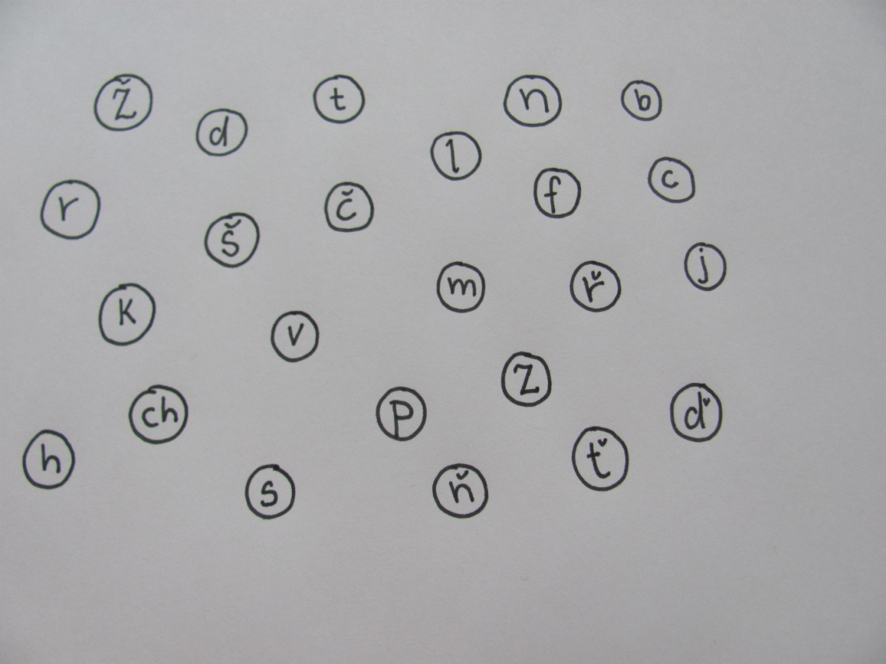
MIKULENKOVÁ, Hana. Český jazyk pro 2. ročník. Vyd. 2., přeprac. podle požadavků RVP ZV. Ilustrace Jindřich Kania. Olomouc: Prodos, 2006, 2 sv. (79, 79 s.). ISBN 80-723-0162-4.

- 1 cvičení postavené na práci s chybou
Pozorně si přečti text a oprav chyby v něm.

Narozenyny
Jyří měl v řijnu narozeniny. Od mamynky dostal hodinky, od tatínka čyperné štěně. Jmenuje se Beník. Má vlhkí čenych, chytrá očka a dlouhí ocásek. Je to malý černí nezbeda.
HORÁKOVÁ, Zdena; TRNKOVÁ, Zdena. Tvrdé a měkké slabiky.Slabiky dě, tě, ně, bě, pě, vě, mě. Pracovní sešit pro 2. ročník. Brno: Nová škola, 2012. ISBN 978-80-87565-37-7.

- 1 hra, (manipulativní činnost)
Hrací pole – měkké a tvrdé souhlásky
cíl
ý

y

í

ý

i

y

í

í

ý

i

ý

y

y

ý

y

i

i

i

y

y

i

í

y

í

i

y
ý
í
i
y

y

y

i

y

i

i
y
y

i

i
i

i

í

i

i

í

start

ž-rafa | tvrd-
seš-t | kalhot-
č-tanka | j-trocel
pen-ze | ch-ba
šat- | d-vadlo
ř-zek | r-č
ž-hadlo | r-ma
k-tara | š-dlo
poč-tač | traktor-
stuh- | podlah-
hrušk- | ř-dič
př-klad | kočk-
vař- | dobr-
úter- | nož-k
kufř-k | ž-žala
chlapc- | kamen-
c-trón | ž-vot
př-roda | ž-dle
koš-le | š-je
klad-vo | siln-ce
jahod- | anglick-
zvon- | kořen-
hladk- | rohat-
maš-na | čtyř-cet
Měkké souhlásky | Tvrdé souhlásky
Návod k využití:
Pomůcky: hrací plán, figurky, kostka, rozstříhané karty se slovy.
Žák začíná na políčku START (pokud hodí šestku), pokračuje na políčko
s nejbližším správným i, í, y, ý – pokud hlásku doplnil ve slově správně.
Vyhrává žák, který se první dostane na políčko CÍL.

Karty lze využít i na třídění slov do dvou skupin (obsahujících měkkou a tvrdou souhlásku).

HOLOTOVÁ, PhDr. Věra. Měkké a tvrdé souhlásky. [online]. [cit. 2015-04-20]. Dostupné z: http://dum.rvp.cz/materialy/mekke-a-tvrde-souhlasky-3.html

